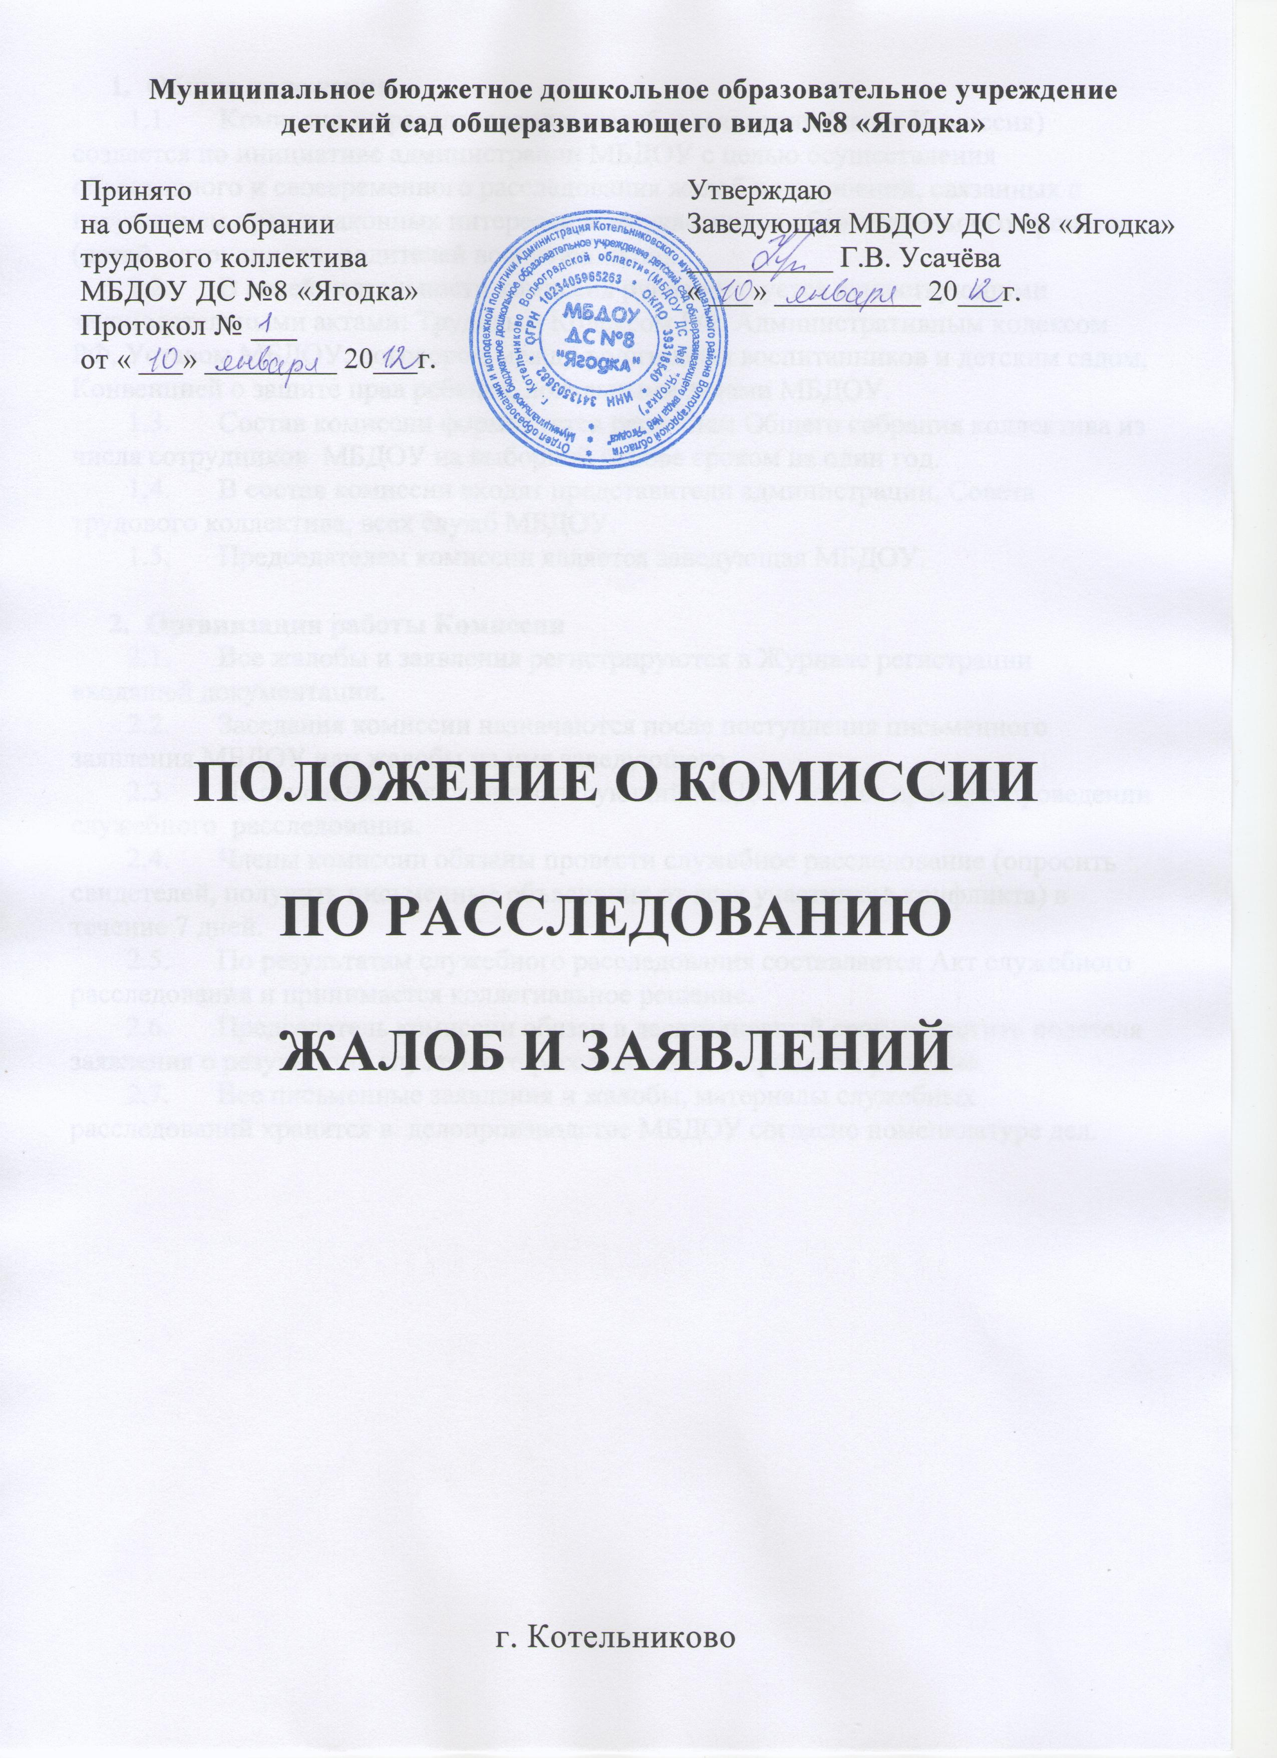

- Общие положения
  - Комиссия по расследованию жалоб и заявлений (далее Комиссия) создается по инициативе администрации МБДОУ с целью осуществления объективного и своевременного расследования жалоб и нарушений, связанных с нарушением прав и законных интересов всех участников образовательного процесса (детей, сотрудников, родителей воспитанников).
  - В своей деятельности комиссия руководствуется существующими законодательными актами: Трудовым Кодексом РФ, Административным кодексом РФ, Уставом МБДОУ, договором между родителями воспитанников и детским садом, Конвенцией о защите прав ребенка, локальными актами МБДОУ.
  - Состав комиссии формируется решением Общего собрания коллектива из числа сотрудников МБДОУ на выборной основе сроком на один год.
  - В состав комиссии входят представители администрации, Совета трудового коллектива, всех служб МБДОУ.
  - Председателем комиссии является заведующая МБДОУ.

- Организация работы Комиссии
  - Все жалобы и заявления регистрируются в Журнале регистрации входящей документации.
  - Заседания комиссии назначаются после поступления письменного заявления МБДОУ или жалобы на имя заведующего.
  - На основании заявления заведующий МБДОУ издает приказ о проведении служебного расследования.
  - Члены комиссии обязаны провести служебное расследование (опросить свидетелей, получить письменные объяснения от всех участников конфликта) в течение 7 дней.
  - По результатам служебного расследования составляется Акт служебного расследования и принимается коллегиальное решение.
  - Председатель комиссии обязан в десятидневный срок известить подателя заявления о результатах служебного расследования о принятом решение.
  - Все письменные заявления и жалобы, материалы служебных расследований хранятся в делопроизводстве МБДОУ согласно номенклатуре дел.

